**[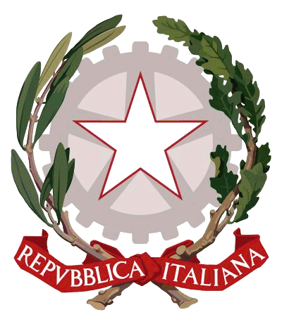](http://www.quirinale.it/qrnw/statico/simboli/emblema/emblema.htm)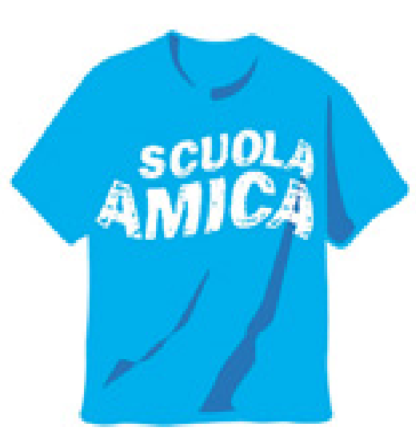UNICEF**

***MINISTERO DELL’ISTRUZIONE, DELL’UNIVERSITÀ E DELLA RICERCA***

**I. C. S. “M. MANICONE - F. FIORENTINO” a indirizzo musicale**

Via Papa Giovanni XXIII, 45 - 71018 **VICO DEL GARGANO** (FG) tel.0884991143–fax 0884967084

Cod. Mecc.: FGIC84100A - Cod. Fisc.: 93032440716 – C.U. **UFLUV4**

e-mail: [fgic84100a@istruzione.it](mailto:fgic84100a@istruzione.it) - [fgic84100a@pec.istruzione.it](mailto:fgic84100a@pec.istruzione.it) - Sito Web: [www.icmanicone.gov.it](http://www.icmanicone.gov.it/)

AVVISO

Come da nota prot. n. 11038 trasmessa dall’ Ente Locale in data 25.09.2018 , si comunica che il servizio scuolabus per l’a.s. 2018/2019 sarà attivo dal 1° ottobre 2018.

Il Dirigente Scolastico

prof.ssa Donatella Apruzzese